(ZÁKONNÝ ZÁSTUPCA - meno, priezvisko, adresa VYPÍSAŤ !)

PRIHLÁŠKA do DENNÉHO DIVADELNÉHO TÁBORA
DEDIT 22.-28. 8. 2022
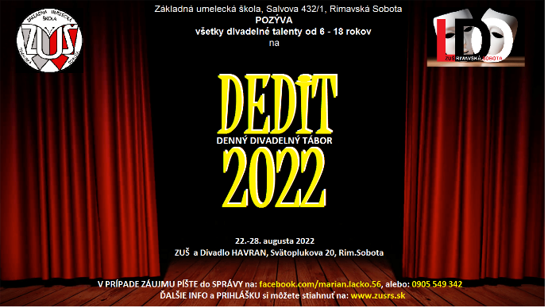

Meno: ____________________Priezvisko :_______________________
Dátum narodenia:_______________ Miesto Narodenia:_________________
Bydlisko: _________________________________Č. tel.: __________
Škola: _________________________ Trieda __________________

Zvláštnosti a upozornenia rodičov pre vedúcich tábora:

___________________________________________________________________________

___________________________________________________________________________

Upozornenie pre rodičov:
Poplatok za detský tábor 3,-€/ deň = 21,-€ na týždeň, uhradiť 1 týždeň pred nástupom dieťaťa do tábora.

V zmysle zákona č.122/2013 Z. z. o ochrane osobných údajov súhlasím s použitím osobných údajov dieťaťa pre potreby evidencie ZUŠ, Salvova 432/1, Rim.Sobota a na účely zverejnenia fotografií z činnosti na web stránke a v médiách.

Dátum: ................................

Podpis zákonného zástupcu : ........................................

Súhlas dotknutej osoby
v zmysle zákona č. 18/2018 Z. z.
o ochrane osobných údajov a o zmene a doplnení niektorých zákonov

Pre prevádzkovateľa:
ZUŠ, Salvova 432/1, 979 01 Rimavská Sobota
Dole podpísaný zákonný zástupca ............................................................................................
trvalým bydliskom ............................................................................................
meno žiaka ............................................................................................
narodený ............................................................................................
trvalým bydliskom ............................................................................................
dávam ZUŠ, Salvova 432/1, Rimavská Sobota súhlas na spracúvanie jeho osobných údajov za účelom:

- zverejňovania informačných materiálov z podujatí v priestoroch ZUŠ na webovom sídle ZUŠ, faceebookovej stránke ZUŠ, webovej stránke youtube a vo verejnoprávnych médiách regionálnej a celoslovenskej úrovne,
v rozsahu: individuálne a spoločné fotografie, video a audio záznam,

áno nie

Súhlas na spracúvanie osobných údajov pre všetky účely vymenované vyššie, udeľujem dobrovoľne na obdobie podľa prihlášky menovaného žiaka do ZUŠ, Salvova 432/1, Rimavská Sobota.
Spracúvanie osobných údajov sa riadi nariadením EPaR EÚ č. 2016/679 o ochrane fyzických osôb pri spracúvaní osobných údajov a o voľnom pohybe takýchto údajov, ktorým sa zrušuje smernica 95/46/ES (všeobecné nariadenie o ochrane údajov) a zákonom SR č. 18/2018 Z. z. o ochrane osobných údajov a o zmene a doplnení niektorých zákonov.
Som si vedomý svojich práv, ktoré v § 19 až § 30 zákona č. 18/2018 Z. z. upravujú povinnosti prevádzkovateľa pri uplatňovaní práv dotknutých osôb.

V ..............................................., dňa uviesť dátum

.........................................................
podpis zákonného zástupcu žiaka

